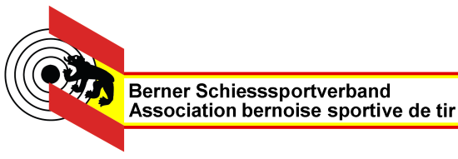

Kantonaler Liegendfinal BSSV Gewehr 50m / 5. August 2018

Bei Temperaturen von bereits über 20° konnte der kantonale Liegendfinal pünktlich gestartet werden. Es wurden dieses Jahr zwei Eliminations und eine Qualifikation geschossen, auf den Final wurde gemäss AFB verzichtet. Die besten Elimination Resultate kamen von den Frauen : Melani Bruni mit 618.5 Punkte und Fabienne Füglister mit 616.5 Punkte.

In der Qualifikation konnte sich dann erneut Fabienne Füglister mit 618.3 Punkten an die Spitze setzen und sich die Goldmedaille sichern. Anton Jakob ergatterte mit 616.6 Punkten die Silbermedaille und überraschend findet sich Thomas Götschi mit 615.5 Punkten und der Bronzemedaille auf dem Podium wieder.

Legende Foto :

2. Anton Jakob 616.6 Pt., 1. Fabienne Füglister 618.3 Pt., 3. Thomas Götschi 615.5 Pt.

